Фотоотчет воспитателя Тунгусковой Дарьи Ильиничны.
Жизнь групп МКДОУ «Детский сад № 1 п. Алексеевск».
Летние игры в детском саду.

Прекрасная пора – ЛЕТО! Особенно в детском саду, когда почти весь день дети проводят на участке.
Для чего на улице деточкам гулять?
Чтобы щёчки на лице солнцу подставлять.
Чтобы бегать как зверушки и как птички щебетать.
Чтоб в любимые игрушки на веранде поиграть.
Свежий воздух малышам нужен и полезен.
Помогает их носам избежать болезней.
Вот в этот период игры приобретают особенную ценность. Трудно представить себе летние прогулки без подвижных игр и развлечений. Любой ребенок – это маленький «вечный двигатель», «бегатель» и «прыгатель». Необычные задания, весёлые истории, озорные стихи и игрушки способны не только позабавить детей, но и пробудить фантазию, творческую инициативу. В играх дети активно сближаются друг с другом и воспитателем. Это позитивное настроение дети переносят на обычное общение, что положительно влияет на микроклимат в коллективе. В играх-забавах у детей развиваются двигательные навыки, пластика, умение импровизировать.

Игра – забава: « Мыльные пузыри».

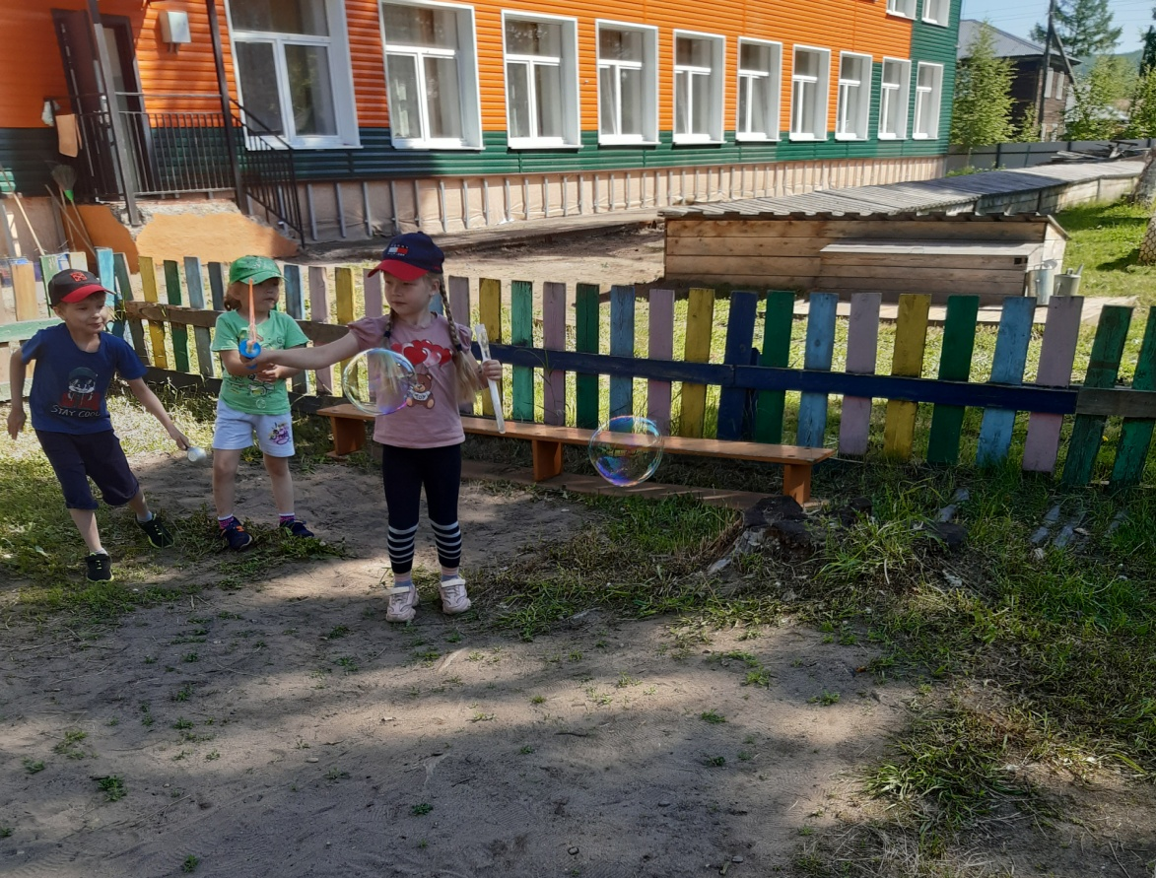
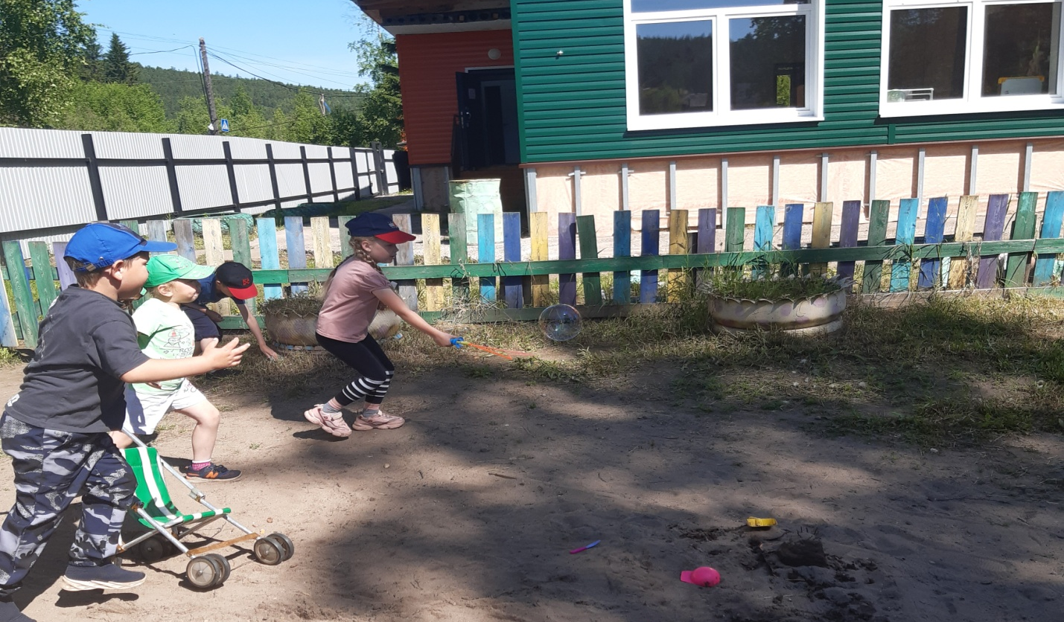
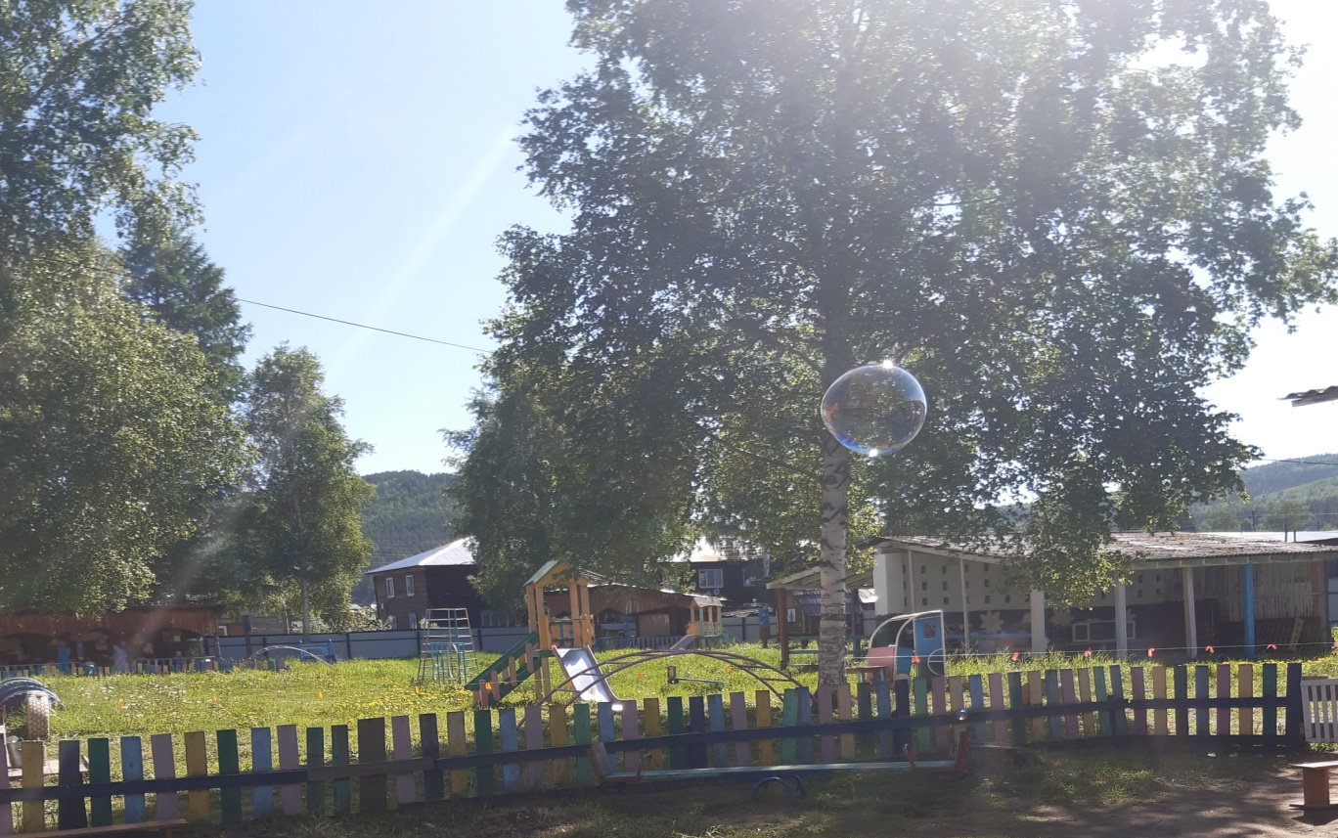
Кроме подвижных игр на прогулке, можно провести игры на развитие творческих способностей, развитие познавательных процессов и эмоциональной сферы.

Построить замок из песка.
Солнечные летние деньки — замечательное время для игр с песком:

Строили замки, канавы из песка.
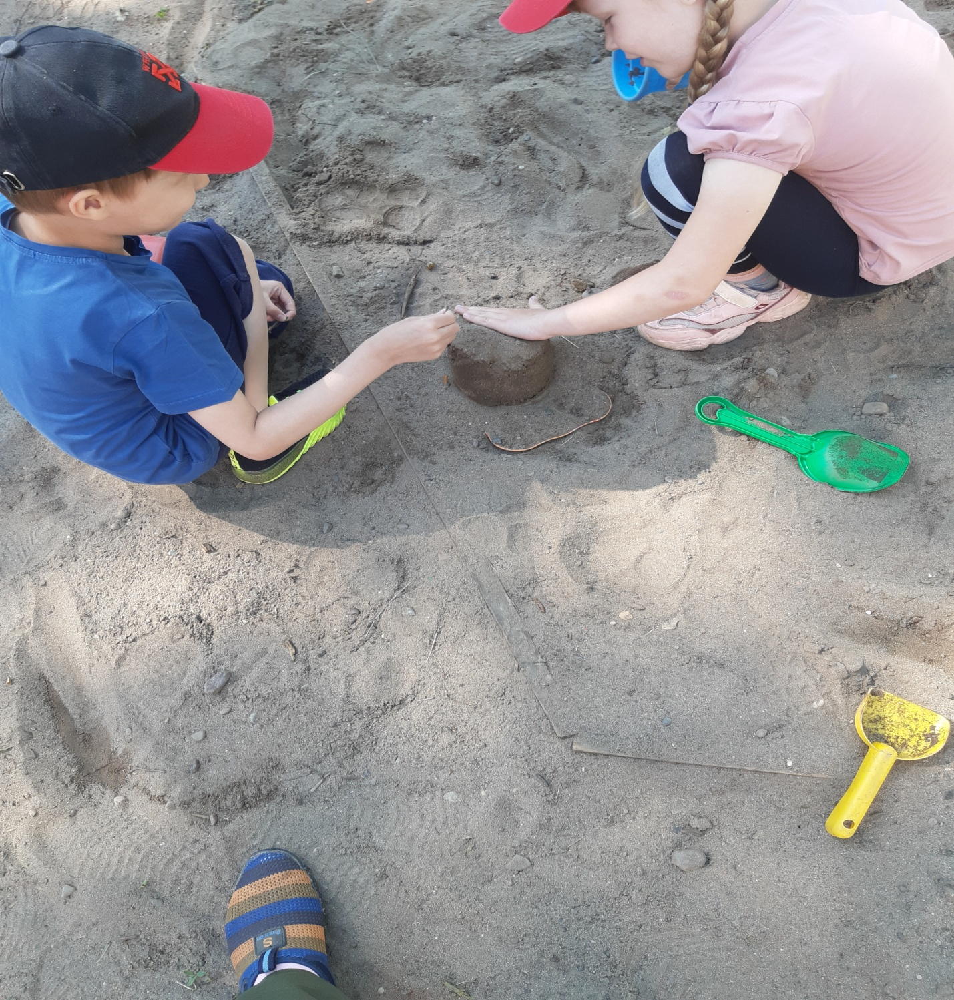
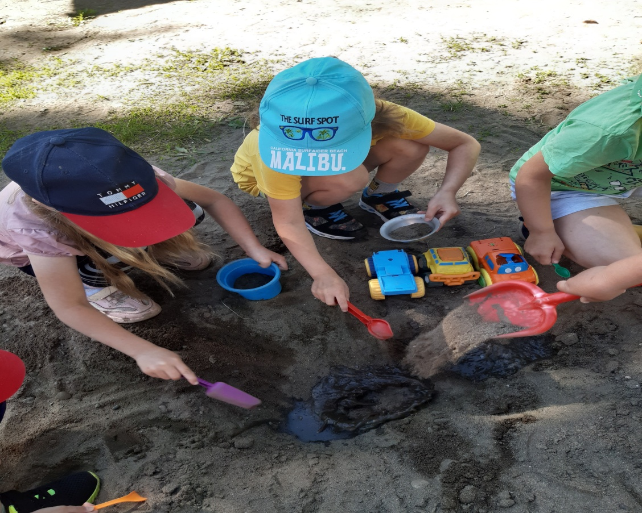

Изучали следы на песке.

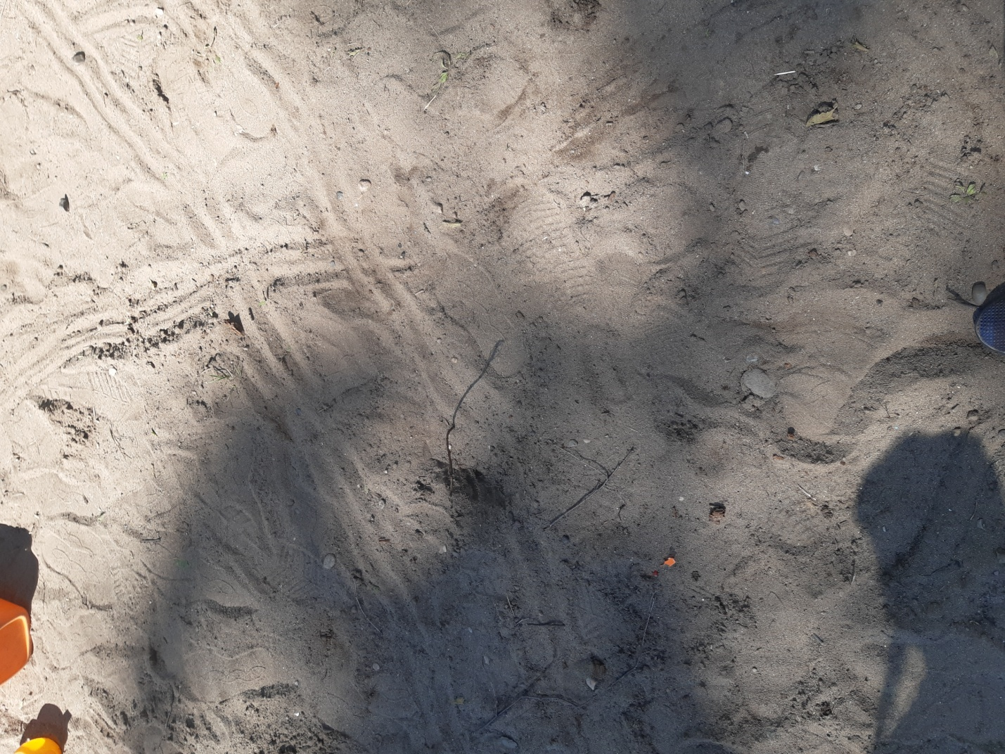
Рисовали на песке.
Учили детей радоваться простым вещам, например, возможности творить на свежем воздухе! Берем обычную палочку и даем волю фантазии.

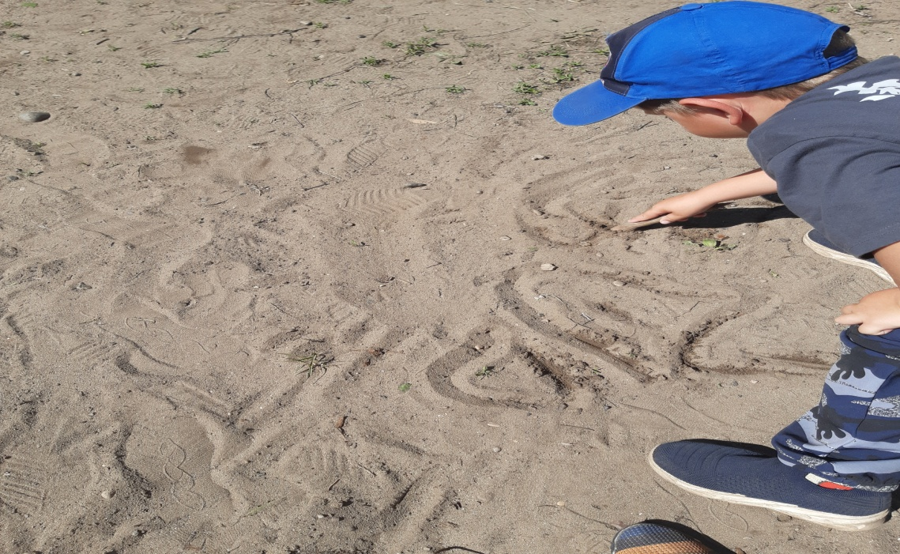
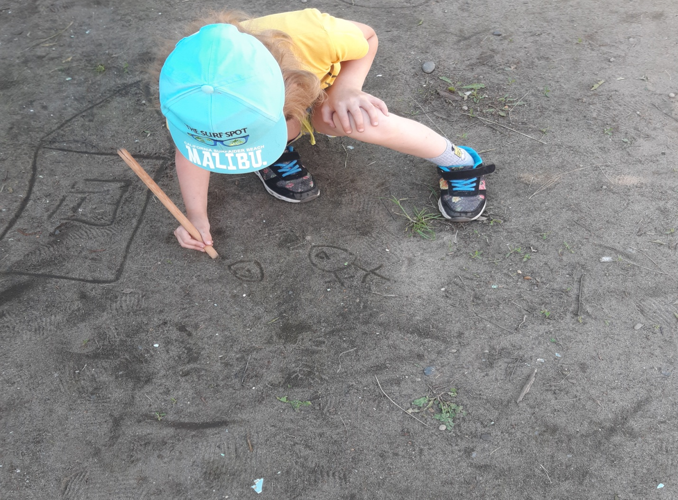

Прогулка – это поле для познавательно-исследовательской деятельности ребенка. Под умелым руководством воспитателя дети обогащаются конкретными представлениями, проводят эксперименты, замечают и устанавливают некоторые связи между явлениями природы.
Эксперименты с песком.
Что произойдет с песком, если на него подуть?
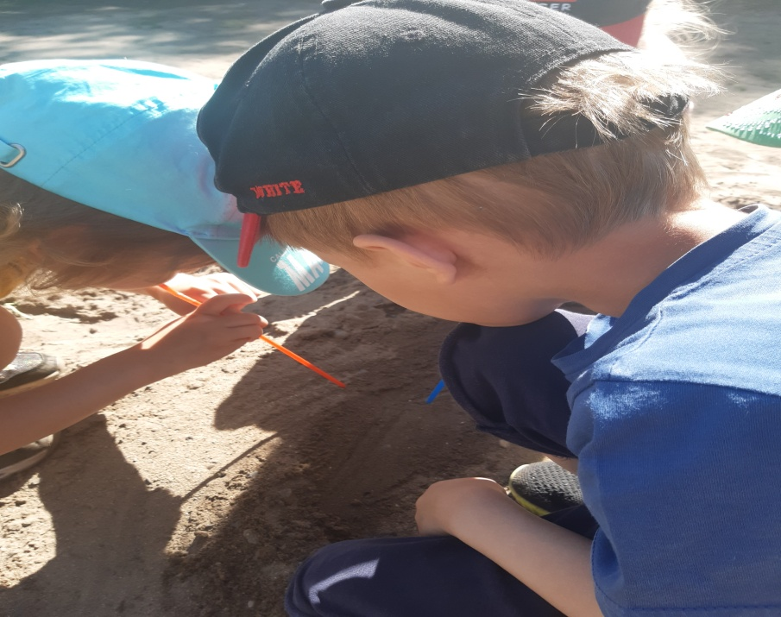
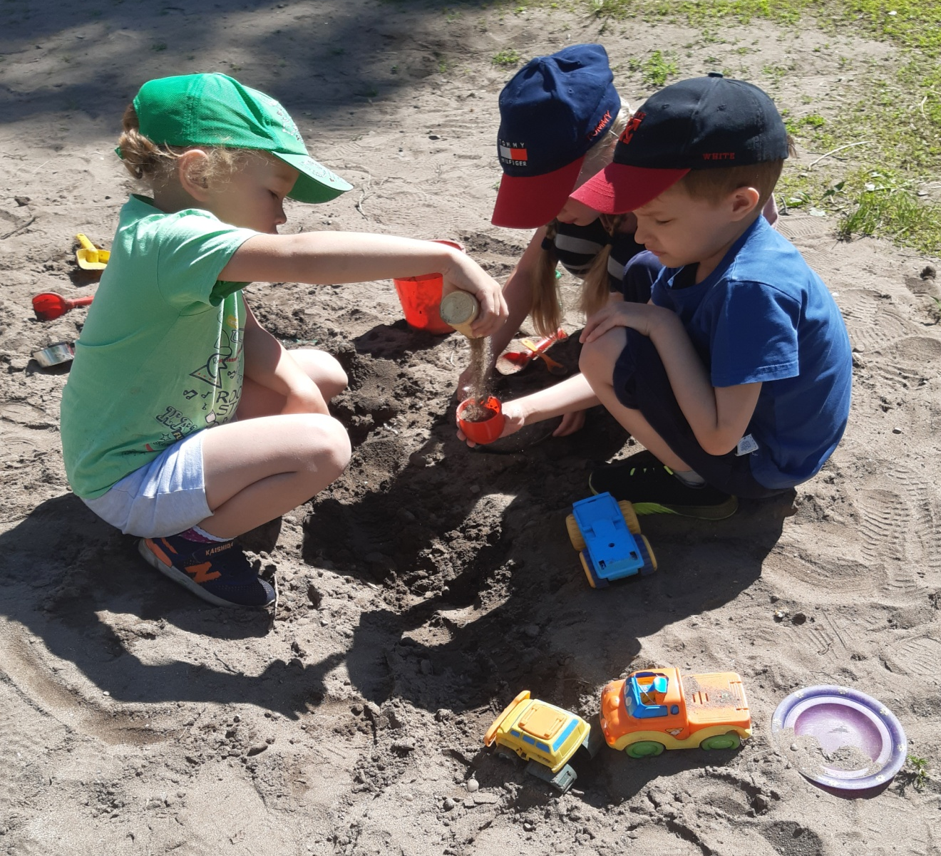
Свойства песка: сыпучесть.

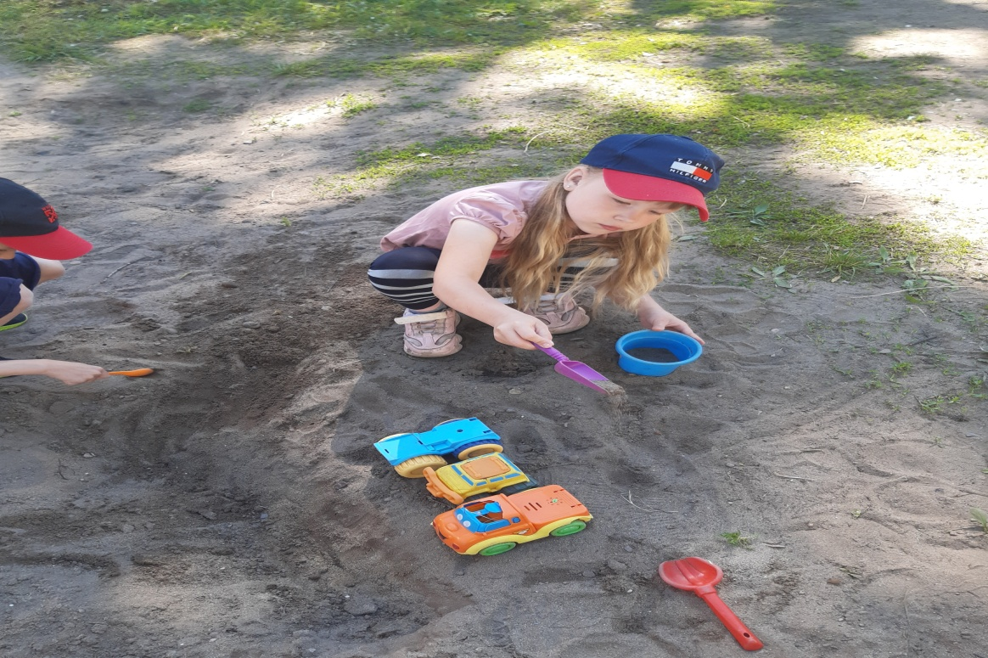

Дети очень любят изучать жизнь насекомых: муравьев.

